Shkoder me / /2025

PROTOKOLL TOKEZIMI

Objekti : Banesa ne pronesi te Z. ELTION KOLLAÇEJ

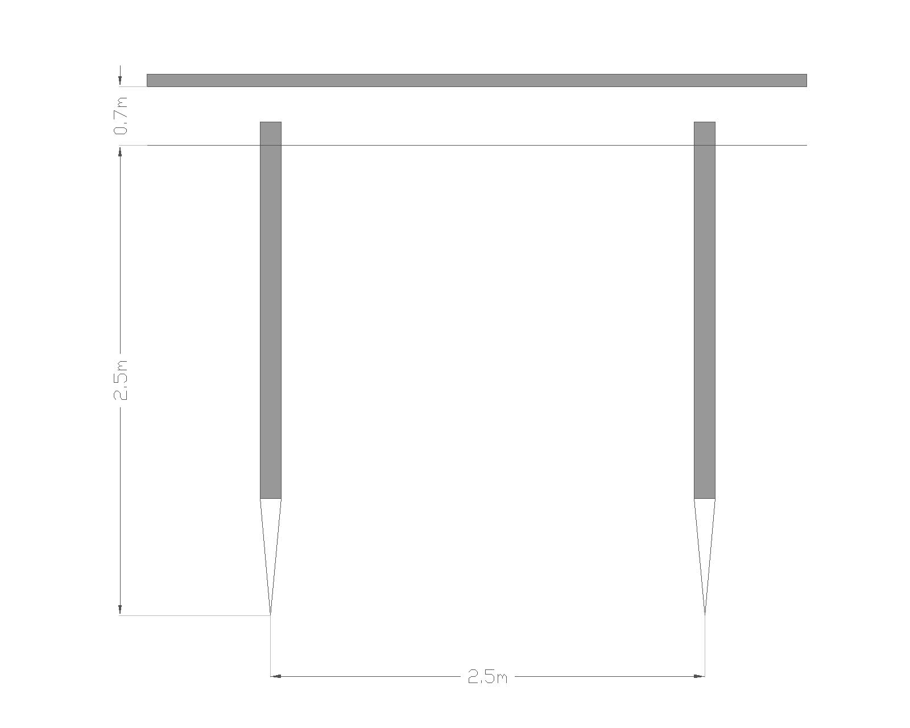
1 – Skema e tokezimit:

Tokezimi eshte realizuar duke perdorur elektroda hekuri “L” 50x50x5mm.
Bashkimi i tyre eshte bere me percjelles bakri te zhveshur 25 mm² qe lidhen me kapikorda.

2 – Punimet nentokesore per vendosjen e elementeve te tokezimit jane kryer sipas skemes se vizatuar konforme kushteve teknike dhe rregullores se shfrytezimit nga Montieri

3 – Matja e rezistences se tokezimit me aparatin e tokezimit tip Konstar – Mode 4102 u krye me date ___/___/2025, ku rezultoi se vlera e rezistences se tokezimit eshte Rt = 3,2 Ω.

Protokolloi dhe kontrolloi Matjen e kreu
Ing. Klaudio PEMAJ
License : E 1035

